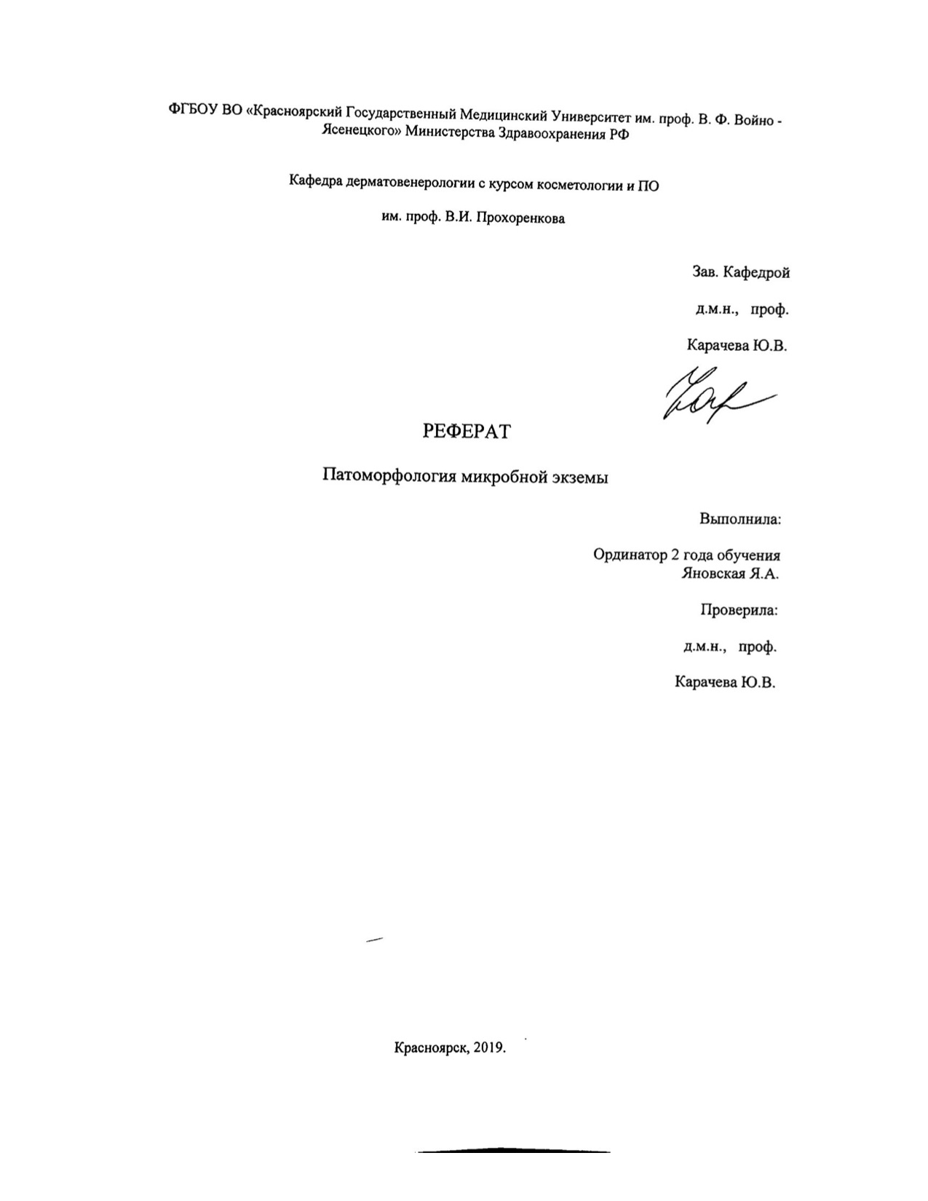
Оглавление
Введение………………………………………………………………….3
Патогенез…………………………………………………………………3
Клиническая картина………………………………………………..…..4
Заключение………………………………………………………………5
Список литературы……………..……………………………….………6

Введение.
Микробная экзема — воспалительное заболевание кожи (эпидермиса и дермы) нейроаллергической природы, патогномоничным признаком которого являются серозные (экзематозные) колодцы, характеризуется рецидивирующим и упорным течением без длительных ремиссий и эволюционным полиморфизмом. Составляя 40-50% всех аллергических дерматозов, она является одним из наиболее часто встречающихся заболеваний кожи у лиц пожилого и старческого возраста.

Патогенез.

Согласно современным представлениям, экзема развивается как сенсибилизация к микробному антигену на фоне изменения нейроэндокринной, иммунной систем, нарушения функций желудочно-кишечного тракта. Микробная флора кожи формируется за счет подавления патогенных штаммов непатогенными. Начало заболевания определяется развитием сенсибилизации кожи к бактериальным агентам. При микробной экземе обнаруживается выраженная повышенная реактивность кожи к компонентам эпидермиса и стрептококкам и в меньшей мере — к антигенам цельной кожи и стафилококкам. Частая трансформация хронических диффузных пиококковых поражений кожи у больных в микробную экзему связана с повышением специфической реактивности организма не только к пиококкам, но и к компонентам собственной кожи, в частности вследствие стимулирующего влияния пиококков на процесс аутосенсибилизации.

Доказана роль иммунологических нарушений в инициальных звеньях патогенеза экземы. Это проявляется в первую очередь клеточным иммунодефицитом по Т-системе иммунитета. Именно Т-лимфоцитарным иммунодефицитом объясняют в настоящее время первичную фазу сенсибилизации организма и/или кожи при экземоподобных состояниях. Установлено, что у больных экземой выражена дисгаммаглобулинемия (избыток Ig G, Ig E и дефицит Ig М), уменьшено общее число функционально активных Т-лимфоци-тов, снижено общее число Т-клеток, изменено соотношение хелперных и супрессорных субпопуляций, в связи с чем количество В-лимфоцитов увеличено. Наиболее выраженная иммунопатология была выявлена у больных, носителей изоантигенов А, М, N и резуса Б+. Подавление иммунных резервов кожи при наличии инфекционных антигенных раздражителей проявляется персистенцией микробных и бактериальных антигенов с формированием хронического рецидивирующего воспаления в эпидермисе и дерме. При этом возникают патологические циркулирующие комплексы, повреждающие собственные микроструктуры с образованием серии аутоантигенов, инициирующих формирование аутоагрессивных антител.

Иммунный статус при микробной экземе характеризуется снижением уровня Т-лимфоцитов СБ 4+ и СБ 8+ и в последующем экспрессии клетками дермы и Т-лимфоцитов СБ 1а+ эпидермальными клетками Лангерганса и антигена гистосовместимости. Также снижаются число нейтрофилов, Т-хелпе-ров, уровень фагоцитарной активности (N8 — РОК, НСТ-тест) и происходит активация Т-супрессорного звена. Одновременно изменяются провокационно-базофильный тест и накопление циркулирующих иммунных комплексов. Наличие изменений на организменном уровне при микробной экземе подтверждается трофическими изменениями эпителия и сосудистыми реакциями на участках внешне здоровой кожи, не пораженной очевидным эритематозным процессом: отмечены существенные нарушения микроциркуляторных реакций в ответ на воздействия.

Клиническая картина.

Микробная экзема развивается на месте хронических очагов пиодермии — вокруг инфицированных язв, свищей, ссадин, царапин. Она располагается асимметрично в виде округлых, одиночных или немногочисленных очагов, отчетливо очерченных, отечных и инфильтрированных, характеризуется наличием эритемы, папулезно-везикулезных элементов, наслоением серозно-гнойных корок, под которыми имеются мокнутие и скопление гноя. На местах, освобожденных от корок, кожа лишена эпидермиса, имеет лаково-красный цвет, легко кровоточит. По периферии таких очагов располагается фестончатый ободок отслаивающегося эпидермиса, иногда с ярко-розовым воспалительным венчиком, свидетельствующим о наклонности к распространению заболевания. На поверхности очага и рядом с ним располагаются отдельные пустулы, отмечаются фолликулиты. При уменьшении воспалительных явлений очаг микробной экземы покрывается крупнопластинчатыми чешуйками, при снятии которых видна сухая, блестящая, застойно-красная инфильтрированная поверхность. Между тем изменение кожи является отражением единого общепатологического состояния — воспаления. Согласно современному толкованию, воспаление рассматривается прежде всего как местная (органная, сосудисто-тканевая, т. е. мезенхимальная) реакция, имеющая лишь на определенном этапе своего развития общее управление через нервно-гуморальную регуляцию организма.

Наиболее часто микробная экзема локализуется на дистальных участках конечностей, области сосков, пупка, заушных складках, под молочными железами у женщин

Заключение.

Таким образом, для микробной экземы характерны патогенетические и клинические признаки, сенсибилизация к микроорганизмам и ведущая роль иммунной системы. На разных этапах развития учения об экземах главенствующее положение в этиологии и патогенезе заболевания придавали нервной и эндокринной системам, аллергическому состоянию организма, наследственным факторам. В настоящее время в патогенезе экзематозного процесса основное значение уделяют различным иммунным нарушениям. Следует отметить, что этиология и патогенез экземы чрезвычайно сложны и многие её аспекты до сих пор не изучены, требуют дальнейшей разработки, особенно анализ этапов болезни.

Список литературы.

1. Иванов О.Л. Кожные и венерические болезни. М.: Шико 2002.

2. Кожные и венерические болезни. Руководство для врачей. Под ред. Ю.К. Скрипкина, В.Н. Мордовцева. М: Медицина 1999.

3. Кожные и венерические болезни. Справочник. Под ред. О.Л. Иванова. М: Медицина 2007.

4. Кубанова А.А. Кожные болезни. М.: ГЭОТАР Медицина. 1999.

5. Соколовский Е.В. Дерматовенерология. М.: Издательский центр "Академия" 2005.

